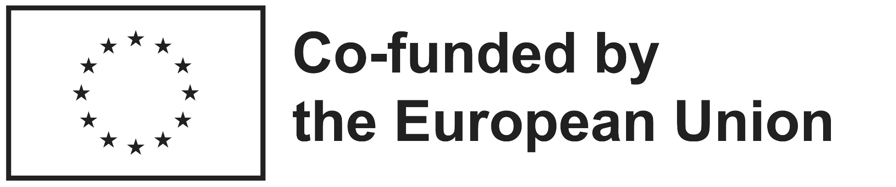

ERASMUS + / EDUCATION IN FINLAND AND ESTONIA/ORIGINAL BEST PRACTICES BENCHMARKING COURSE

Трећа пројектна активност Еразмус+ акредитованог пројекта за ову годину , Трећа београдска гимназија је реализовала пред сам крај ове календарске године.
У питању је је обука за управу школе, стручне сараднике, координаторе тимова – Упоредна анализа образововања у Финској и Естонији. Учесници и ове мобилности су одабрани од стране Педагошког колегијума, Јелена Кручичанин, наставница српског језика и књижевности и наставница математике, Ана Динчић Радуловић.
Њих две су, у периоду од 01. до 07. децембра 2024. године учествовале у овој мобилности, похађајући поменуту обуку, у организацији EUNEOS –а , провајдера обука из Хелсинкија.

У оквиру ове обуке, понуђен је увид у најзначајније карактеристике система у Финској и Естонији. Курс је карактеристичан по томе што се пола курса реализује у Финској а друга половина у Естонији.
Полазници обуке су имали прилику да се упознају са овим системима не само теоријски већ и непосредно.
Наиме, ова обука је специфична по томе што осим предавања које реализују модератори курса, директори школа и колеге наставници, укључује обилазак школа, па се учесници, на лицу места могу уверити како ови системи, у правој школској пракси, заиста изгледају и како функционишу.
Евалуативне дискусије су усмерене ка томе да полазници не усвајају некритички ова школска решења, да их не покушавају пресликати у своје системе већ да размишљају у којој мери је сваки од тих система инспиративан и применљив у друштву из ког долазе.
По повратку с мобилности, наставнице су представиле извештај на седници Наставничког већа а ускоро следи и представљање на састанку Педагошког колегијума.
Циљ је, као и у случају претходне обуке, реализоване у Барселони, имплементација у Развојни план школе.

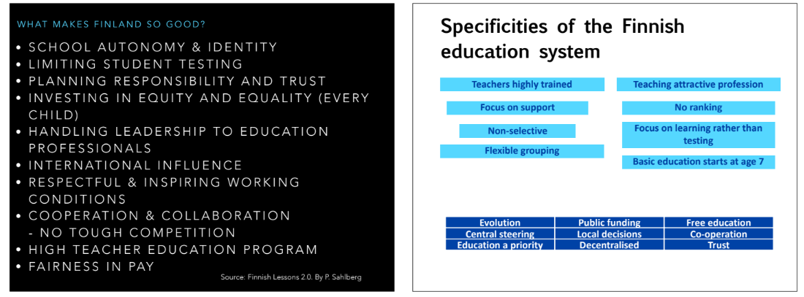
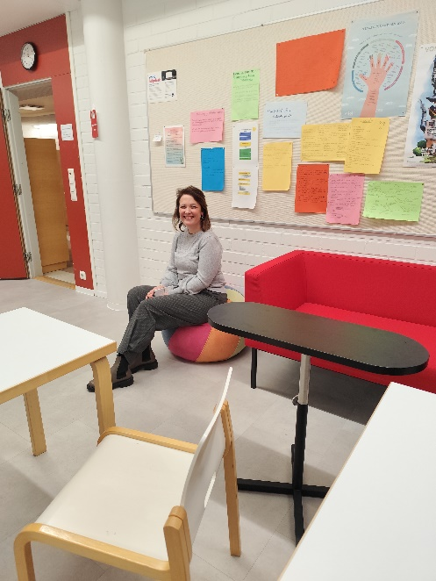
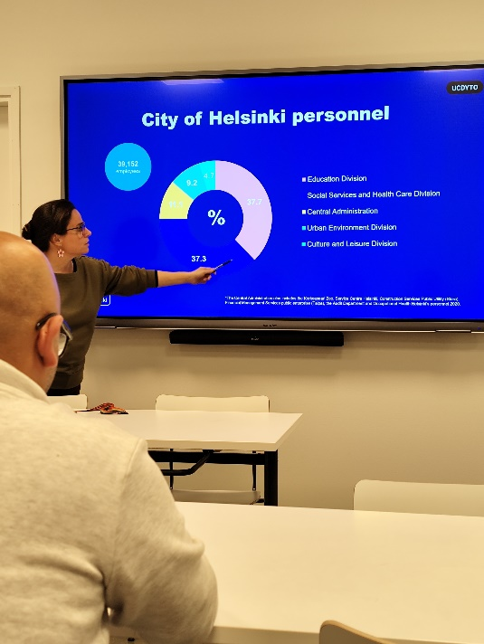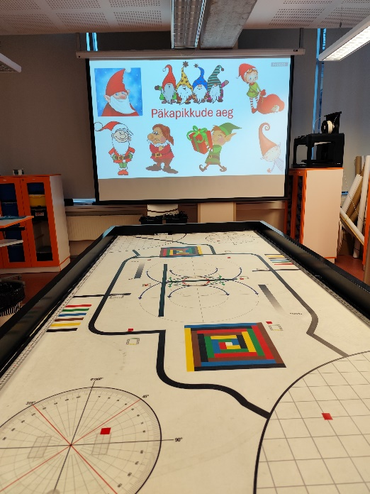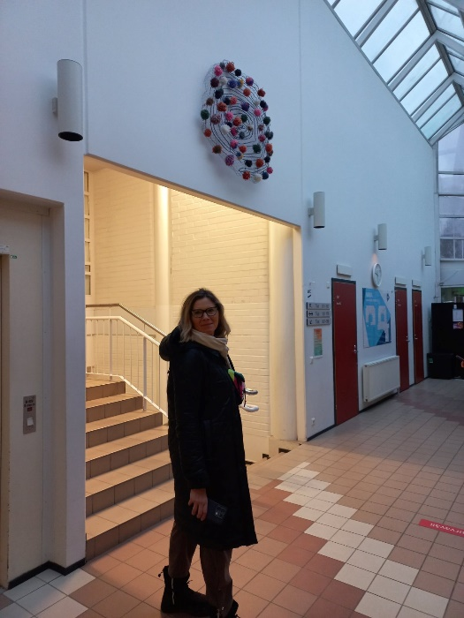

Извештај приредила: Зорана Матићевић

